Laboratorio No. 4 – Parte 2 Capa de enlace

# Objetivo

* Revisar la forma de operación de las redes Ethernet.
* Revisar la operación de los equipos de interconexión

# Herramientas a utilizar

* Computadores
* Acceso a Internet
* Switches
* Packet tracer
* Wireshark

# Introducción

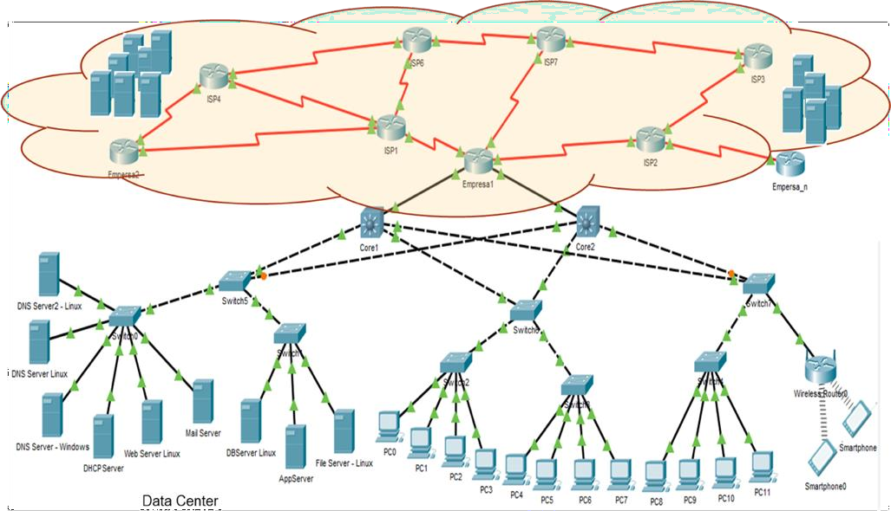Seguimos trabajando sobre una infraestructura de una empresa, la cual normalmente cuenta con varios servicios de infraestructura TI. En ella se encuentran estaciones de usuario alámbricas e inalámbricos y servidores (físicos y virtualizados), todos estos conectados a través de switches (capa 2 y 3), equipos inalámbricos y routers que lo conectan a Internet. También es común contar con infraestructuras en la nube desde donde se provisionan recursos según las necesidades de la organización. Dentro de los servidores se pueden encontrar servicios web, DNS, correo, base de datos, almacenamiento y aplicaciones, entre otros. Recordemos la configuración que estamos usando de base:

En esta parte del laboratorio nos enfocaremos en la infraestructura LAN.

# Montaje

## Configuración básica del switch

Realice el siguiente montaje de forma individual

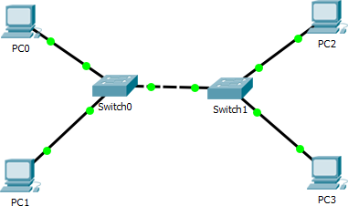

* + Configure los equipos así

|  |  |  |  |  |
| --- | --- | --- | --- | --- |
| **Equipo** | **Dirección IP est1** | **Dirección IP est2** | **Dirección IP est3** | **Máscara** |
| **PC0** | 182.25.1.A* | 182.25.2.E* | 182.25.2.I* | 255.255.0.0 |
| **PC1** | 182.25.1.B* | 182.25.2.F* | 182.25.2.J* | 255.255.0.0 |
| **PC2** | 182.25.1.C* | 182.25.2.G* | 182.25.2.K* | 255.255.0.0 |
| **PC3** | 182.25.1.D* | 182.25.2.H* | 182.25.2.L* | 255.255.0.0 |

* Reemplace la letra por un número entre 20 y 30

Verifique conectividad entre los computadores usando el comando ping.

**Juan Camilo Packet Tracer:**

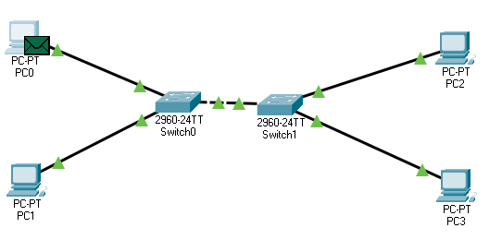

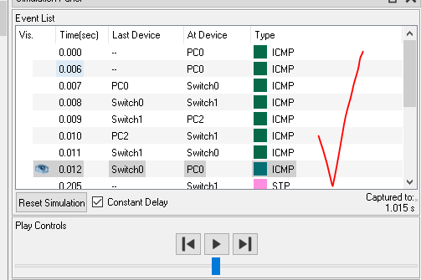

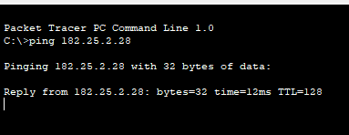

2. Configuración básica del switch

Los switches tienen un sistema operativo el cual está especializado en las labores de switching. El sistema operativo de los switches Catalyst, IOS, tienen una estructura de operación por capas, las cuales están basada en los privilegios y las actividades de configuración que se deseen hacer en los mismos. Realice la siguiente configuración:

* Nombre del switch: ApellidoEstudiante. Ej: Si el estudiante se llama Pepito Pérez, el nombre del switch será Perez.
* Mensaje del día: “Este equipo es para uso exclusivo de los estudiantes de RECO del Lab4”
* Sincronización de pantalla.
* Descripción de interfaces utilizadas. Ej. Conexión a computador PC*x*
* Claves de acceso al equipo.

1. Modo privilegiado: RECO_E o Clave de consola: RECO_C

o Clave de terminal remota: RECO_T

Para llevar a cabo esta tarea, lo primero que debe hacer es conectarse al switch con cables de consola y el modo terminal de los PC.

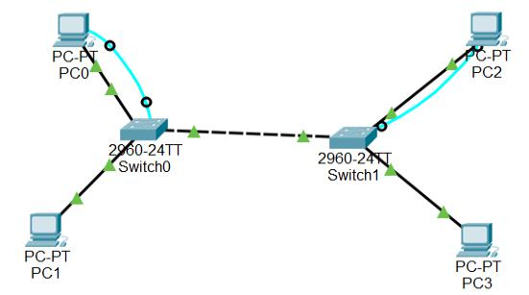

* Ahora debe usar los comandos correspondientes para realizar la configuración solicitada.
* Configure manualmente el switch, así que a la pregunta Continue with configuration dialog? [yes/no]: indique n, ingrese al modo privilegiado y luego al modo configuración.

Continue with configuration dialog? [yes/no]: n

Press RETURN to get started!

Switch>

Switch>enable

Switch#configure terminal

Switch(config)#

* Ahora, configure:

1. Ingrese al modo privilegiado e ingrese al modo de configuración global

Switch> enable

Switch# configure terminal

1. Nombre del switch.

Switch(config)# hostname <*name*>

1. Mensaje del día.

Switch(config)# banner motd # *mensaje* #

1. Sincronización de pantalla y ponga claves.

Switch(config)# line console 0 Switch(config-line)# logging synchronous Switch(config-line)# passwordd <*claveConsola*> Switch(config-line)# login Switch(config-line)# exit

Switch(config)# line vty 0 15 Switch(config-line)# logging synchronous Switch(config-line)# passwordd <*claveTerminalRemoto*> Switch(config-line)# login Switch(config-line)# exit

1. Bloquee la búsqueda de comandos en servidor externo. Switch(config)# no ip domain-lookup
2. Descripción de interfaces. n/x se refiere al número de la interface Switch(config)#interface <*interface* n/x>

Switch(config)#description “*descripción*”

1. Clave de acceso al modo privilegiado. Switch(config)# enable secret <*clave*> Switch(config)# exit
2. Revise la configuración del equipo

Switch# show running-config

1. Guarde la configuración

Switch# copy running-config startup-config Destination filename [startup-config]? [enter]

* Una los archivos de los estudiantes del grupo. Para eso, use la función *multiusers* que viene en el simulador

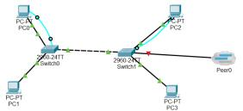

* + Use el comando ping para verificar la conectividad entre los equipos

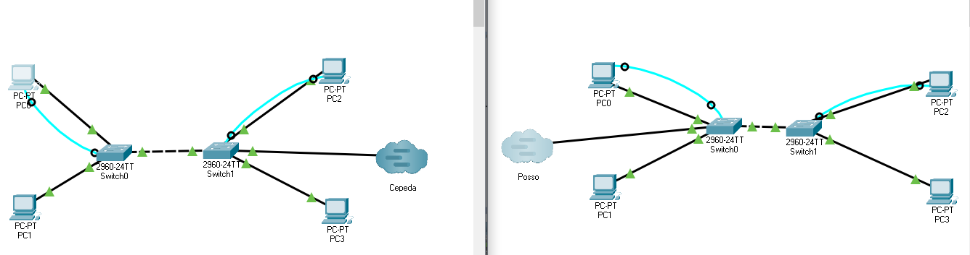

Ping del PC0(182.25.**1**.20) al computador PC3(182.25.**2**.29)

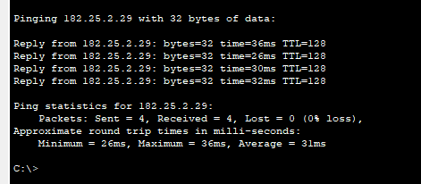

* + Redes de switches más grandes

Usando packet tracer monte la siguiente red. Cada estudiante debe hacer un packet tracer.

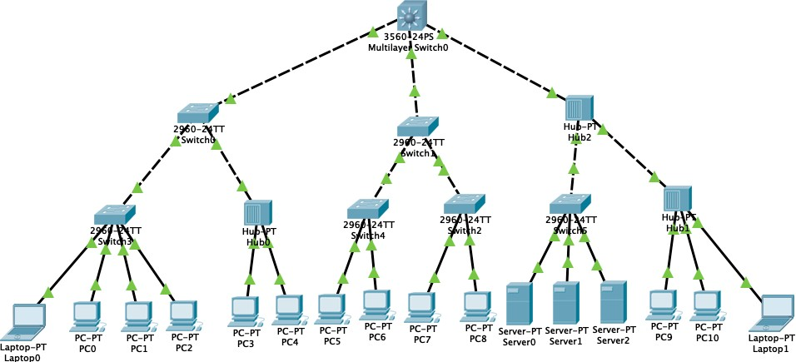

1. Realice la configuración básica de los switches
2. Configure los computadores y servidores con la información que se indicada a continuación:

|  |  |  |
| --- | --- | --- |
| **Estudiante1** | **Estudiante 2** | **Estudiante 3** |
| IP: 143.20.14.x (x= número secuencial de 15 a 50)  Máscara: 255.255.0.0  Gateway: 143.20.14.1 | IP: **143.20.24**.x (x= número secuencial de 15 a 50)  Máscara: 255.255.0.0  Gateway: **143.20.14**.1 | IP: **143.20.34**.x (x= número secuencial de 15 a 50)  Máscara: 255.255.0.0  Gateway: **143.20.14**.1 |

1. Revise conectividad entre los equipos

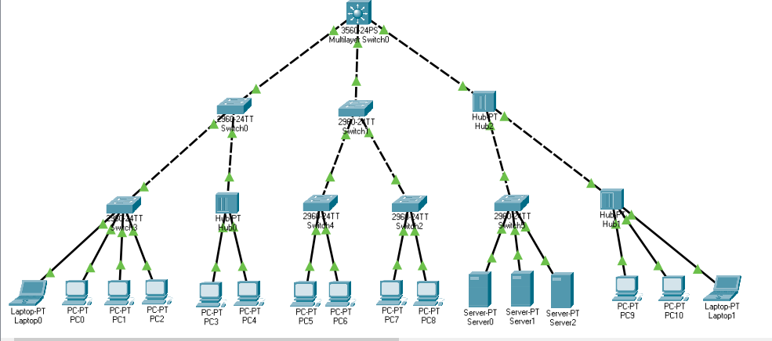

1. Usando el modo simulación, revise el comportamiento de la red y el formato de un frame Ethernet al enviar los siguientes frames

**Camilo Packet tracer**

* 1. De PC2 a PC8

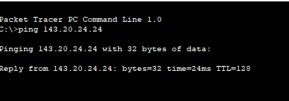PC2(143.20.24.16) a PC8 (143.20.24.24)

* 1. De PC4 a PC10 PC4(143.20.24.18) a PC10(143.20.24.29)

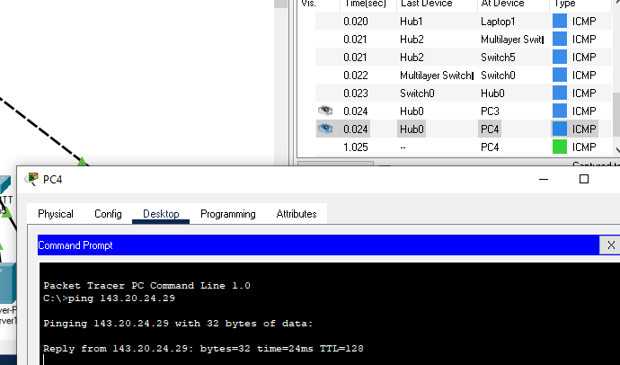

* 1. 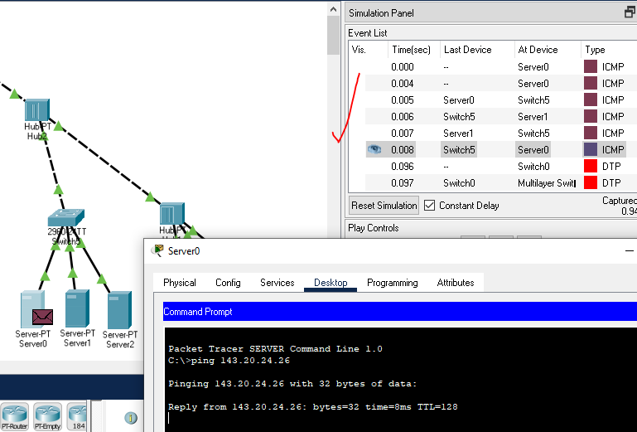De Server0 a Server1 Server0(143.20.24.25) a Server1(143.20.24.26)
  2. 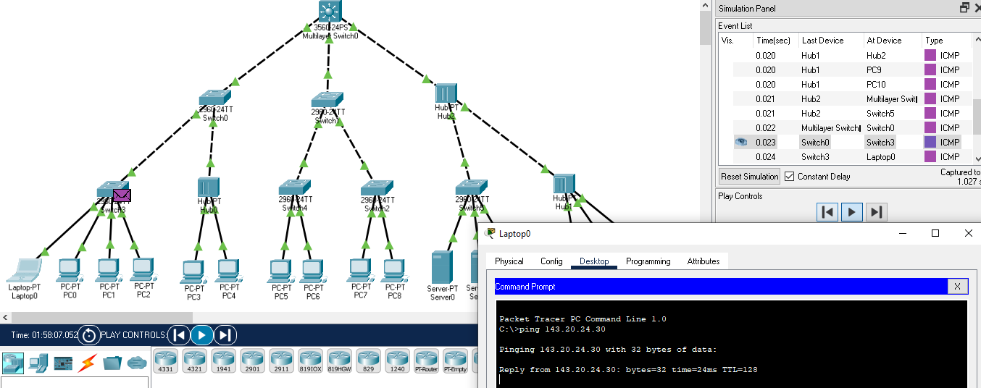Laptop 0 (143.20.24.15) a Laptop1 (143.20.24.30)

1. Interconecte los archivos de los miembros del equipo.
2. Muestre a su profesor la interconexión

## 4. Revisión de frames Ethernet

Usando el software Wireshark realice la misma consulta realizada en el laboratorio No. 2 a la página de campus virtual y revise en encabezado del frame ethernet. Identifique los campos y explique sus partes.

Prueba de entrega de paquetes en Redes más grandes.

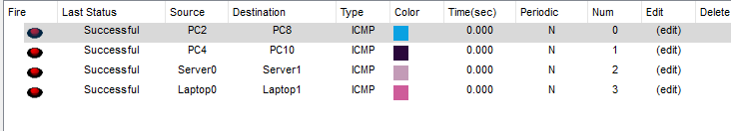

Wireshark

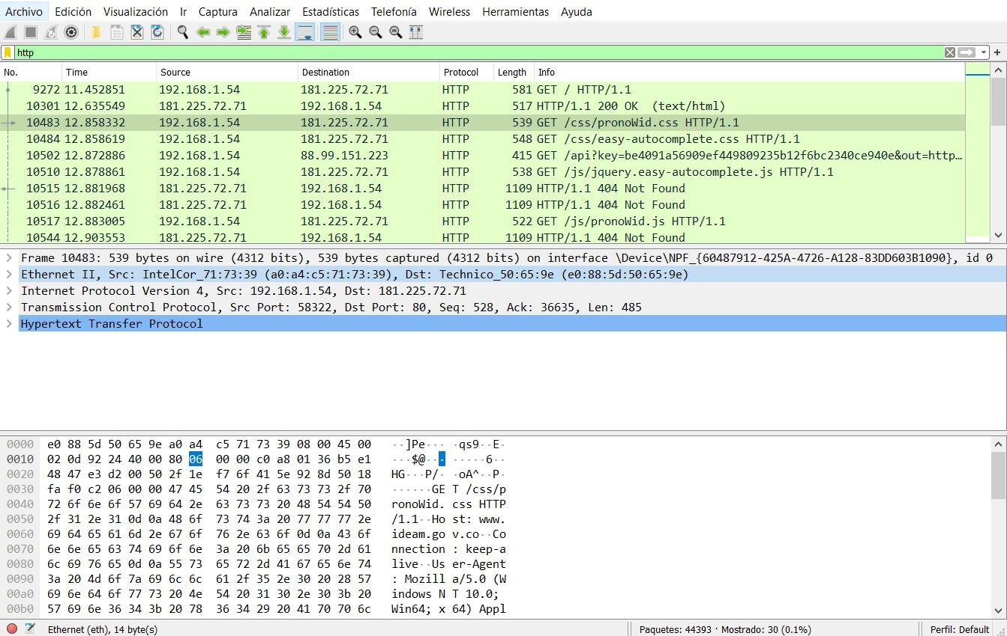Realizamos un filtro por protocolos HTTP y ver una solicitud GET

Detallamos el nivel dos, al marcarlo vemos como nos muestra los 14 bytes que tiene el encabezado Ethernet, presentado en hexadecimal

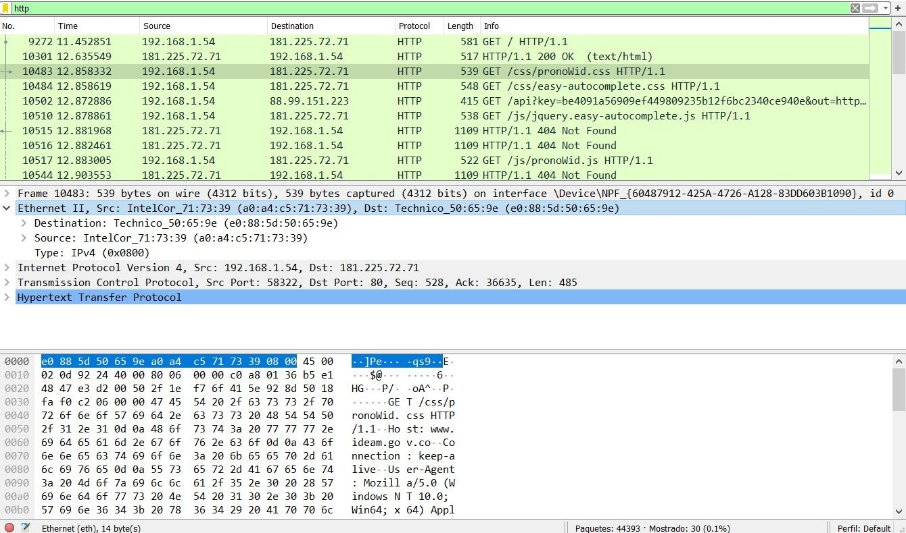

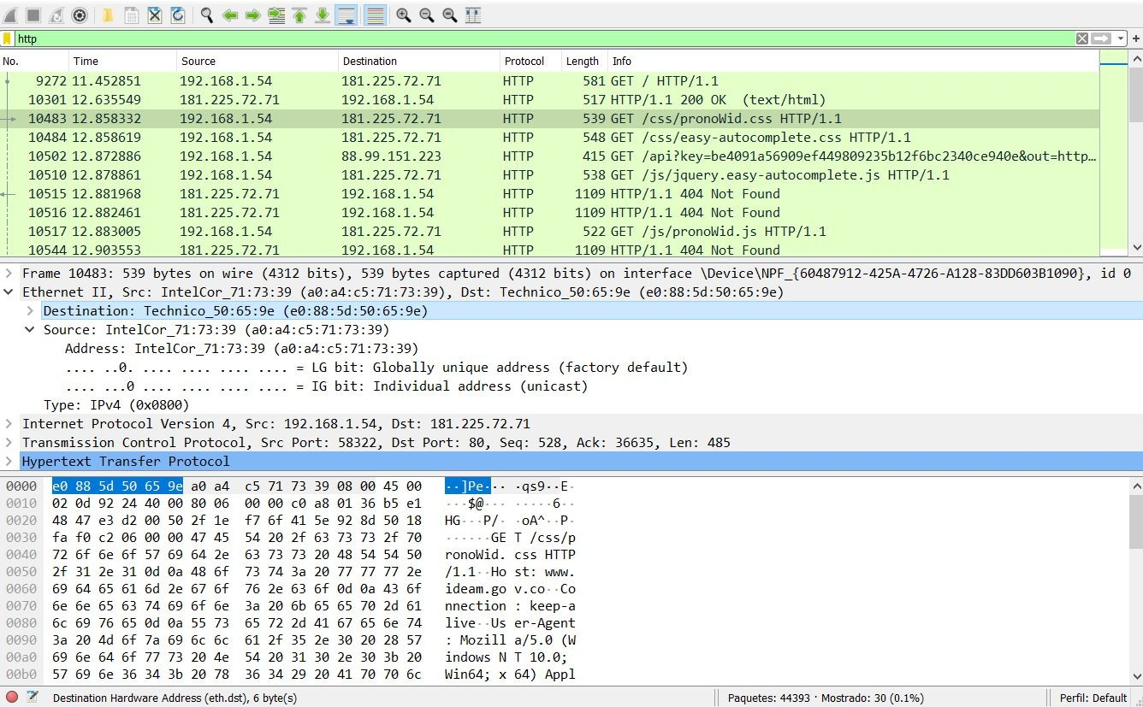Donde al desplegarlo vemos los 6 bytes de la dirección MAC del destino

, los 6 de su dirección MAC de origen

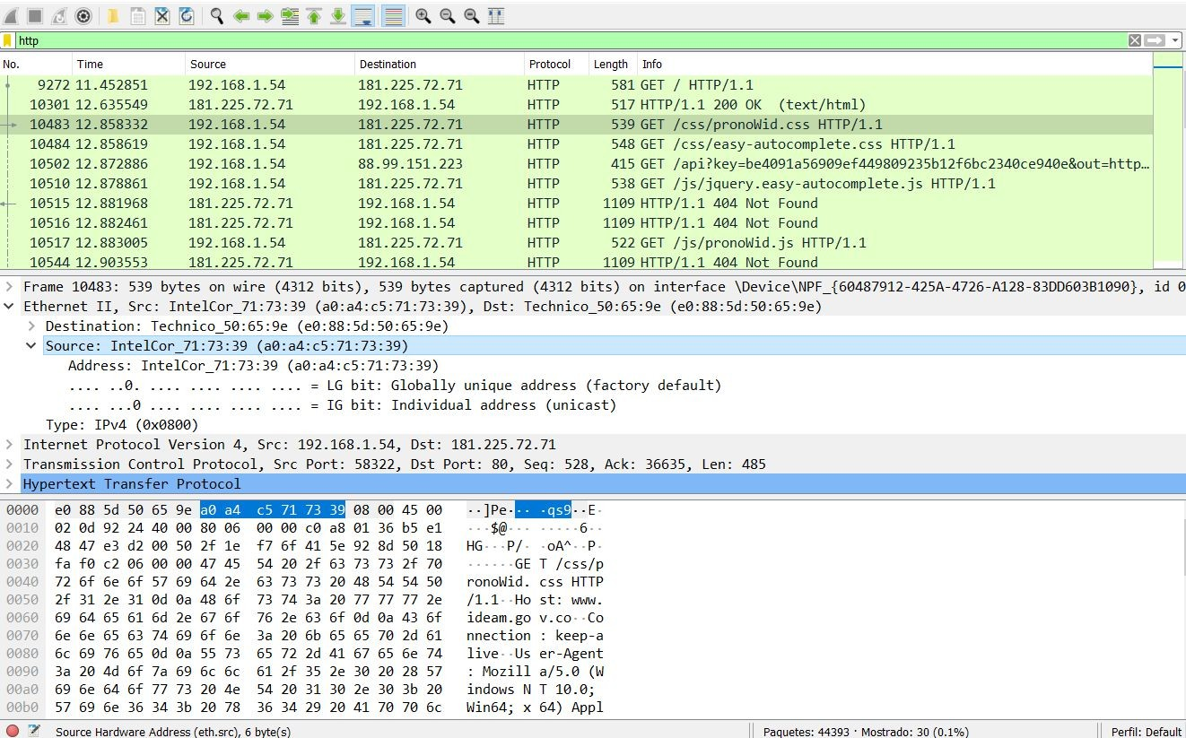

y los dos bytes para el tipo de frame

